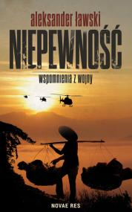

Niepewność. Wspomnienia z wojny - Aleksander Ławski
Czym jest szczęście? – zastanawia się autor, opowiadając nam kawałek historii swojego życia. Kanwą refleksji jest rzeczywistość wojny w Wietnamie, na którą narrator zostaje wysłany jako lekarz, by pomagać poszkodowanym. Czytelnik od środka poznaje rzeczywistość tajnej misji, o której przez wiele lat nikt nie mógł opowiedzieć nawet najbliższej rodzinie. Złowrogo krążące helikoptery, wioski spalane napalmem, umierające niewinnie dzieci, wyrywające ze snu nocne wybuchy bomb… W takim otoczeniu pojawia się zaskakujący wątek miłosny z wietnamską tajną agentką. Na ile wojna zmienia człowieka? Czy po takich doświadczeniach można odbudować właściwe relacje z żoną? I wreszcie: na ile to właśnie szczęście decyduje o przeżyciu w okropnej rzeczywistości wojny?

Szczegóły
- Rodzaj literatury: Wspomnienia
- Wydawca: Novae Res, 2016
- Format: 121x195mm, oprawa miękka
- Wydanie: Pierwsze
- Liczba stron: 216
- ISBN: 978-83-8083-341-8

